Název školy | Základní škola a mateřská škola, Jetřichov, okres Náchod
Autor | Hana Krejčová
Datum
Název | VY_32_INOVACE_12_dopr.prostředky
Téma | Technika
Ročník | 2.
Číslo projektu | CZ.1.07/1.4.00/21.0835



Anotace:
Pracovní list je určen k opakování a upevnění probíraného učiva.

Použité zdroje:

http://office.microsoft.com/


Dopravní prostředky

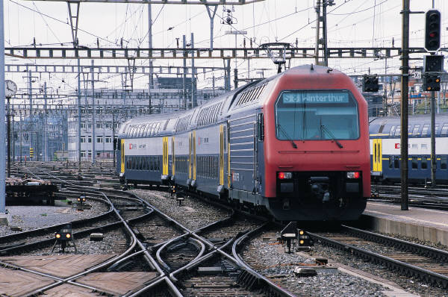
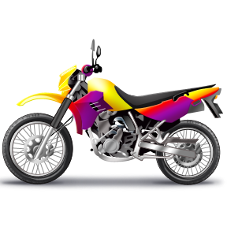
Dopravní prostředky určené pro přepravu lidí vybarvi

Dopravní prostředky určené pro přepravu nákladu vybarvi

Dopravní prostředky určené pro přepravu nákladu
i lidí vybarvi



